(Grupo Sintese-SJ, cadastro revisado em 02-2007)
---------------
NOME: Aristides José Oliani
DATA NASCIMENTO: 19 / 03 / 1946
NATURAL DE:
Cidade: São Paulo
Estado: São Paulo
NOME DA ESPOSA: Sônia Maria de Sousa Oliani
ANIVERSARIO DA ESPOSA: 03 / 07 / 1947
---------------

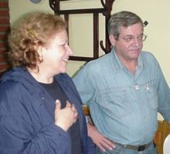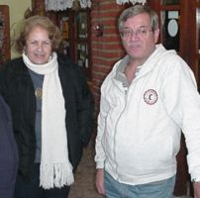
---------------
ENDERECO ATUAL COMPLETO
Rua: Xavier de Almeida, 32
Bairro: Ipiranga
Cidade: São Paulo
Estado: São Paulo
CEP: 04211-000
----------------
TELEFONES
residencial: (11) 6915-8449
trabalho: ( )
celular próprio: (11) 9975-7124
celular da esposa: ( )
----------------
E-MAILS: ajoliani@terra.com.br
----------------
Pagina na Internet (Home page pessoal ou empresarial)
http://www.avape.org.br
-------------------
INSTITUICOES DE FORMAÇÃO FREQUENTADAS:
A) Instituicao: Colégio São Francisco Xavier - SP
ano de entrada: 1956
ano de saida: 1956
saida no Curso: Primário
B) Instituicao: Colégio Anchieta - Nova Friburgo - RJ
ano de entrada: 1957
ano de saida: 1963
no Curso: Clássico
C) Instituicao: Noviciado – Itaici - SP
ano de entrada: 1964
ano de saída: Out / 64
no Curso: 1º ano de Noviciado
D) Instituicao: Faculdade de Economia da Fundação Santo André - SP
ano de entrada: 1967
ano de saida: 1970
no Curso: Economia e Administração
---------------------
FILHOS: Luiz Fernando: nascido em 06/05/1980, formado em Comunicação Social (Rádio e TV) mas gosta mesmo de tocar Bateria na Banda Irmandade do Som.
Silvio Eduardo: nascido em 09/04/1982, cursando o último semestre no curso de Arquitetura e Urbanismo.
---------------------
NETOS: Raul Luiz Fernandes Ogliani: nascido em 05/03/2005 (filho do Luiz Fernando)
----------------------
AREA DE ATUACAO PROFISSIONAL
Aposentado. Atuo como Consultor e Auditor de Sistemas de Gestão de Qualidade e Gestão Ambiental.
----------------------
COMENTARIOS : Em 1982 participei da fundação e até hoje faço parte do Conselho Gestor da AVAPE – Associação para Valorização e Promoção de Excepcionais – que há 24 atua na assistência clínica , reabilitação, treinamento e inserção no mercado de trabalho de pessoas portadoras de necessidades especiais. Para maiores detalhes da Entidade, acesse o site: www.avape.org.br.

